Workshop 3
Using Functions
Contents
I. Đề bài: 1
II. Thông tin tác giả: 1
III. Trình bày: 1
1. Thuật toán: 1
2. Code chương trình: 6
3. Kết quả chạy: 9

I. Đề bài:
Develop a C-program that helps user managing a 1-D array of integers (maximum of 100 elements) using the following simple menu:
1- Add a value
2- Search a value
3- Remove the first existence of a value
4- Remove all existences of a value
5- Print out the array
6- Print out the array in ascending order (positions of elements are preserved)
7- Print out the array in descending order (positions of elements are preserved)

II. Thông tin tác giả:
Mã sinh viên : DE200386
Họ tên : Hồ Như Bình
Link Github: https://github.com/bbinh41206-lab/PRF192_SPR2026

III. Trình bày:

1. Thuật toán:
• In mảng (Print Array)
- Input: mảng a, số phần tử n
- Lặp i từ 0 đến n-1
- In a[i]
- Kết thúc vòng lặp
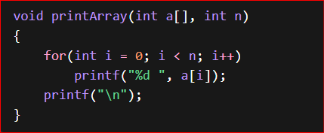
• Thêm phần tử vào mảng (Add Value)
- Kiểm tra nếu n >= MAX → mảng đầy
- Nhập giá trị x
- Gán a[n] = x
- Tăng n lên 1
- Kết thúc
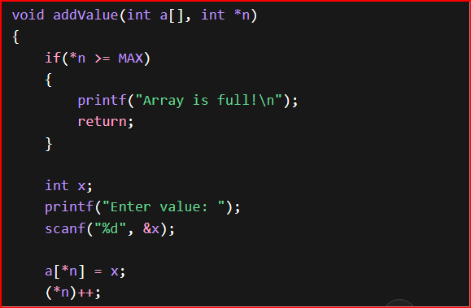
• Tìm giá trị trong mảng (Search Value)
- Nhập giá trị cần tìm x
- Đặt biến found = 0
- Lặp i từ 0 đến n-1
- Nếu a[i] == x → in vị trí i và đặt found = 1
- Sau vòng lặp nếu found = 0 → thông báo không tìm thấy
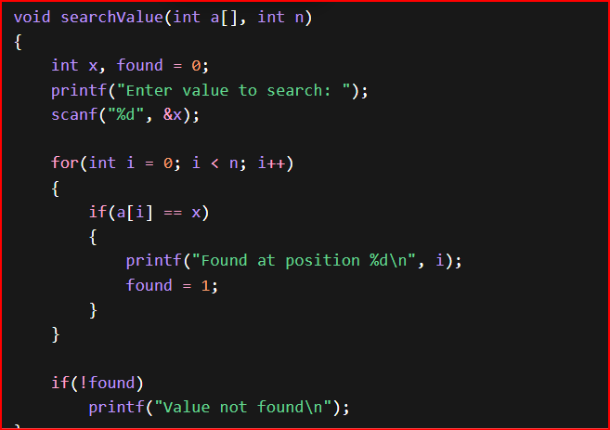
• Xóa lần xuất hiện đầu tiên (Remove First)
- Nhập giá trị cần xóa x
- Lặp i từ 0 đến n-1
- Nếu a[i] == x
- Dịch các phần tử phía sau sang trái
- Giảm n đi 1
- Thông báo đã xóa
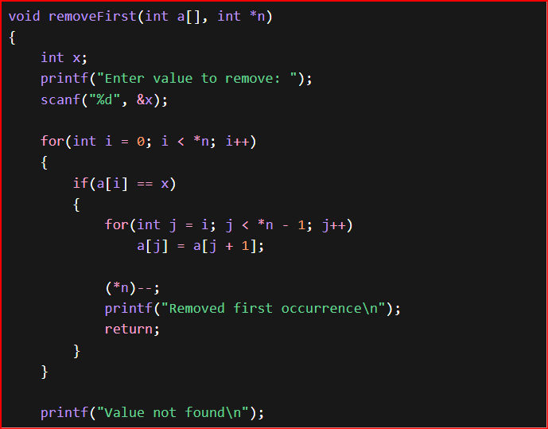
• Xóa tất cả các lần xuất hiện (Remove All)
- Nhập giá trị x
- Đặt i = 0
- Trong khi i < n
- Nếu a[i] == x
- Dịch các phần tử sang trái
- Giảm n đi 1
- Ngược lại tăng i
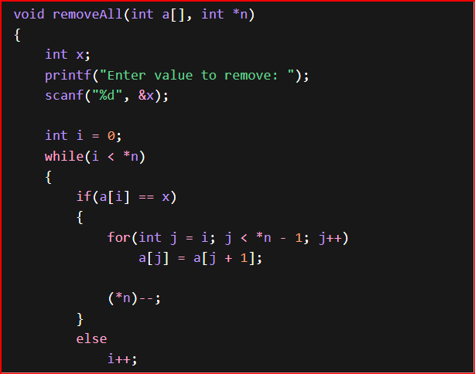
• In mảng tăng dần (Print Ascending)
- Sao chép mảng a sang b
- Sắp xếp b theo thứ tự tăng dần
- In mảng
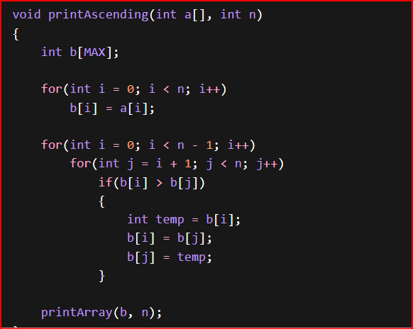
• In mảng giảm dần (Print Descending)
- Sao chép mảng a sang b
- Sắp xếp b theo thứ tự giảm dần
- In mảng b
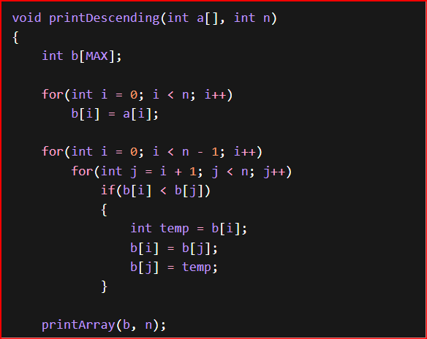

2. Code chương trình:
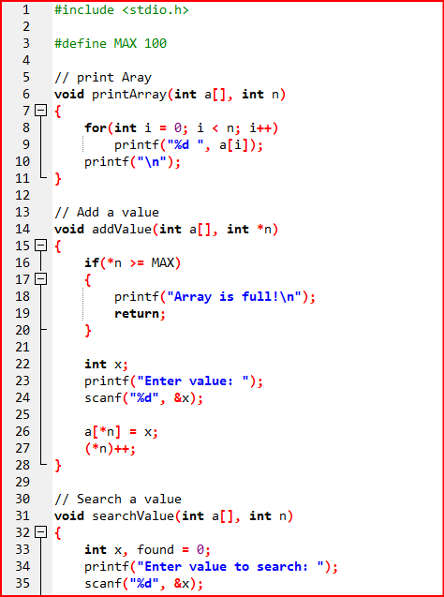
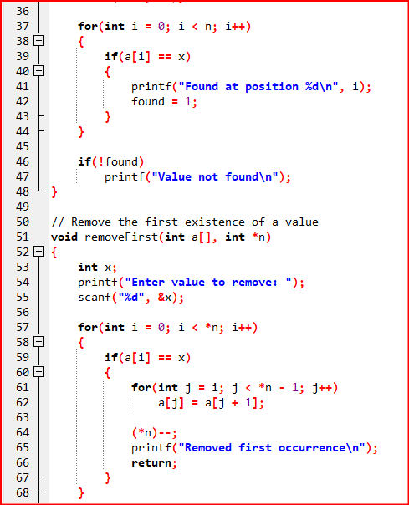
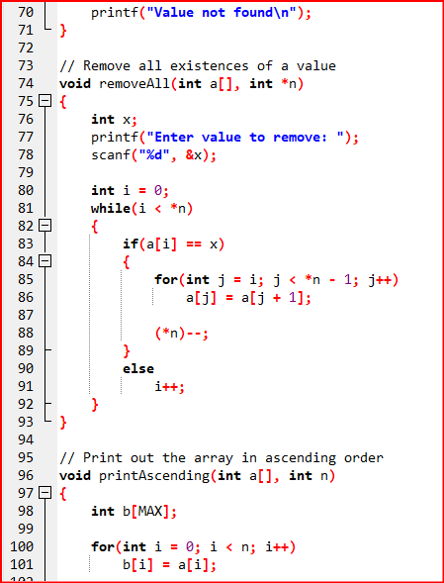
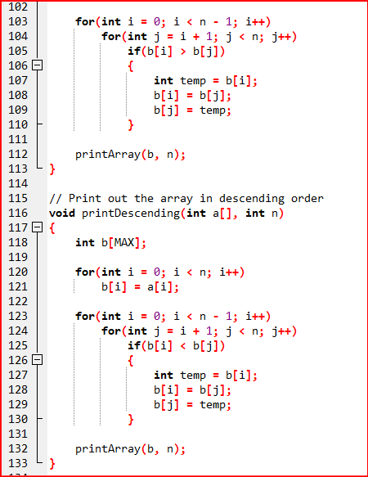
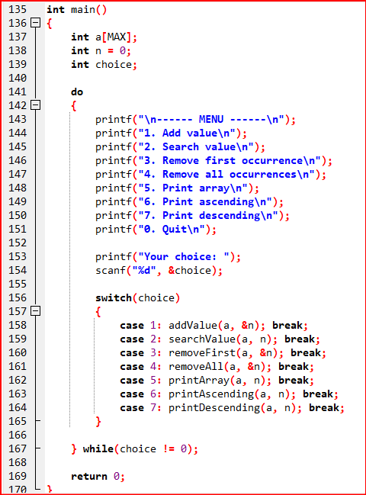

3. Kết quả chạy:
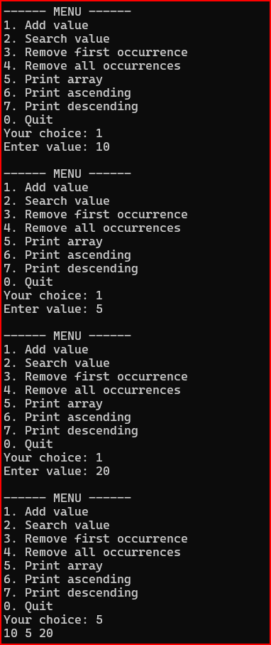
Test case 1: Thêm và in mảng
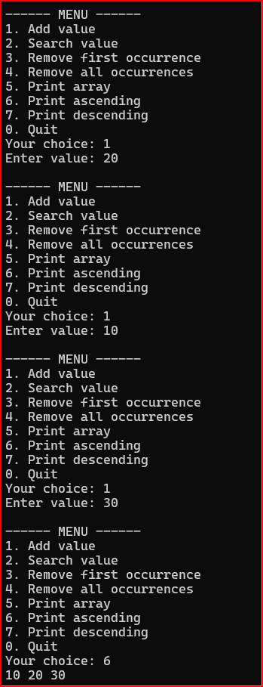
Test case 2 : In mảng tăng dần

